Көмек көрсету принциптері

1. Оқиға болған жерді қарау
• Оқиға орнының қауіпсіздігін бағалау
• Жағдайды қарастыру?
• Қанша құрбан болды?
• Айналаңыздағылар сізге көмектесе ала ма?
2.Бастапқы сараптама
• Жәбірленушінің есінің бар-жоғын тексеріңіз
• Жәбірленушінің тыныс алу жолын және тыныс алуын тексеріңіз.
3.«Жедел жәрдемді» шақыру, ақпарат беру:
• Оқиға болған жер. (су тасқыны). Құрбандар саны
• Кері байланыс үшін байланыс телефон нөмірі.
• Жәбірленушінің тегі мен аты, оның жағдайы.
• Көрсетілген алғашқы көмектің сипаты.
4. Екінші рет тексеру
• Алғашқы көмек көрсету қажеттілігін көрсететін басқа ақауларды тексеріңіз.
• Төтенше қызметтер келгенше жақын жерде болыңыз және өмір белгілерін бақылаңыз.
5. Бақылау
• Қауіпсіздік шарттарын тексеріңіз
• Жедел медициналық көмекті немесе ерекше күтім мен қорғауды қажет ететін адамдардың бар-жоғын тексеріңіз
• Адамдардың күйзеліске ұшырағанын немесе үрейленіп жатқанын тексеріңіз
6. Тыңдау
• Байланыс жасаңыз.
• Қалай көмектесу керектігін сұраңыз.
• Тыңдаңыз. Белсенді тыңдау
• Жақын болыңыз.
7. Бағыттау
• Негізгі қажеттіліктер:
баспана, тамақ, су, бал.
• Оқиға туралы анық және сенімді ақпарат беріңіз.



2024 жыл

«Ақмола облысы білім басқармасының әдістемелік орталығының психологиялық қызмет көрсету бөлімі» КММ



НАЗАР АУДАРЫҢЫЗ!
СУ ТАСҚЫНЫ!

112
БІРІҢҒАЙ ҚҰТҚАРУ ҚЫЗМЕТІ

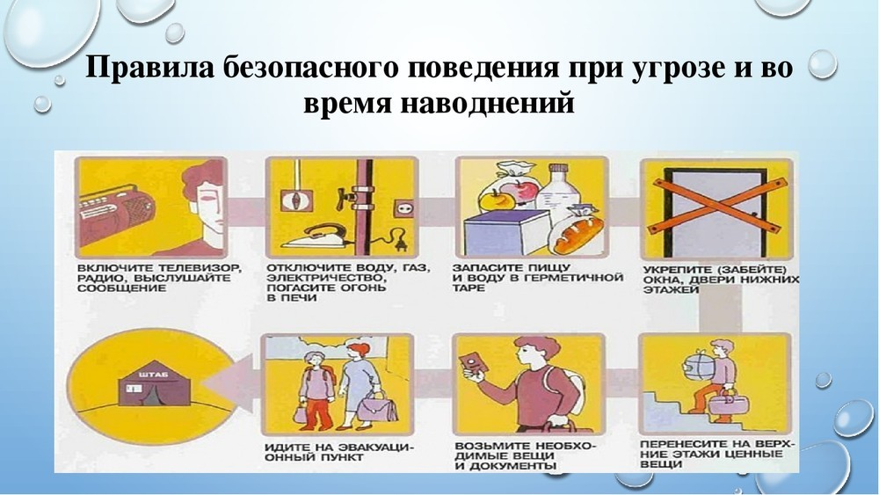

Су тасқыны - бұл қар еруі, жауын-шашын, судың, желдің көтерілуі, мұз еруі.

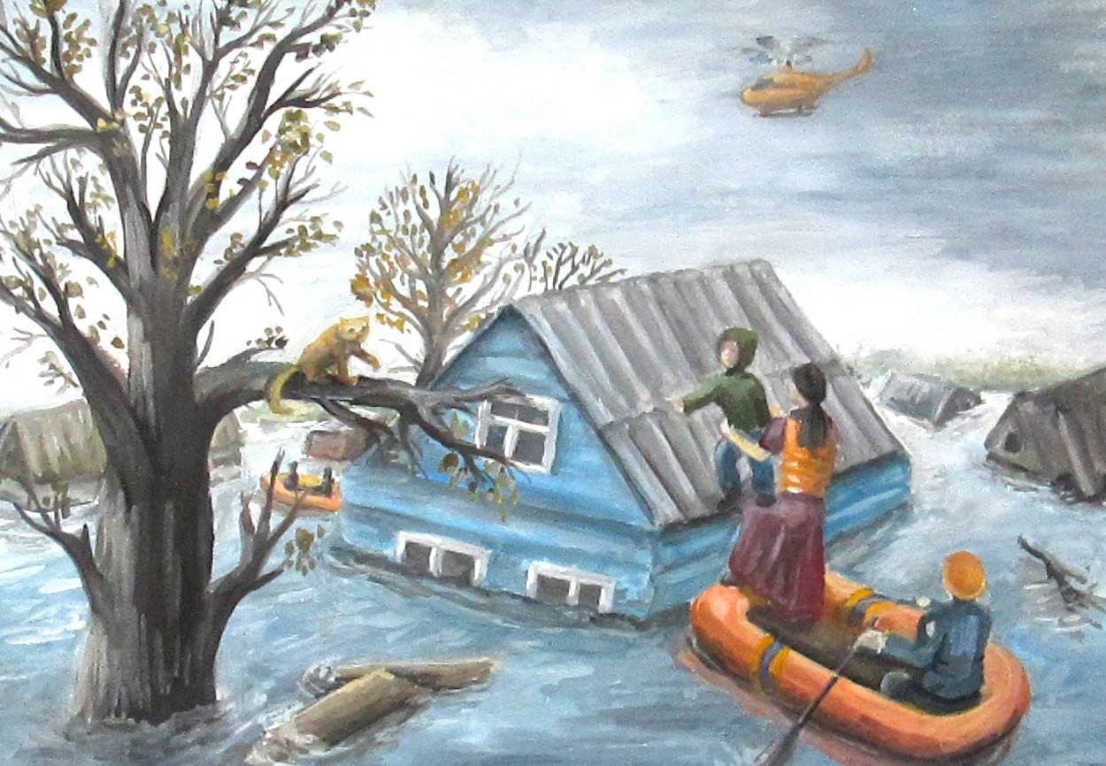

1.Сабырлы болыңыз, үрейленбеңіз.
2. Қажетті құжаттарды, бағалы заттарды, дәрі-дәрмек, азық-түлік және басқа да қажетті заттарды тез жинаңыз.
3.Балаларға, мүгедектерге және қарттарға көмек көрсету. Алдымен оларды эвакуациялау керек.



Көмек келгенше немесе су басылғанша ғимараттардың немесе басқа да биік нысандардың жоғарғы қабаттарында және шатырларында болыңыз.

Жоғарғы қабаттарға барыңыз. Егер үй бір қабатты болса, шатырға көтеріліңіз

Құтқарушыларға сізді тез тауып алу үшін сигнал беріңіз

Эвакуация пунктінде тіркеліңіз!

Егер сіз кенеттен тыныс алудың қиындауы, қатты терлеу, қалтырау, тахикардиямен бірге жүретін күшті қорқыныш сезімін сезінсеңіз:
- тыныс алуыңызға назар аударыңыз, мұрныңызбен терең, баяу тыныс алыңыз, төртке дейін санаңыз. Кеудеңіз бен асқазаныңызды толтырған ауаны сезініңіз. Тынысыңызды бір секунд ұстаңыз. Алтыға дейін санау үшін аузыңыз арқылы баяу дем шығарыңыз. Терең тыныс алу шабуыл кезінде дүрбелең белгілерін азайтуға көмектеседі.
- бас бармақты ішке қарай бүгіп, саусақтарыңызды жұдырықтай түйіңіз. Тыныш, баяу дем шығару, күшпен жұдырықты түйіңіз. Содан кейін жұдырығыңызды босатыңыз, дем алыңыз. 5 рет қайталаңыз. Енді бұл жаттығуды көзіңізді жұмып қайтадан жасап көріңіз, бұл әсерді екі есе арттырады.
Жылу пайда болғанша алақаныңызды бір-біріне ысқылаңыз. Бұл қуат энергиясы. Әрі қарай, алақандарыңызбен саусақтарыңызбен құлақшаларыңызды ысқылаңыз.

